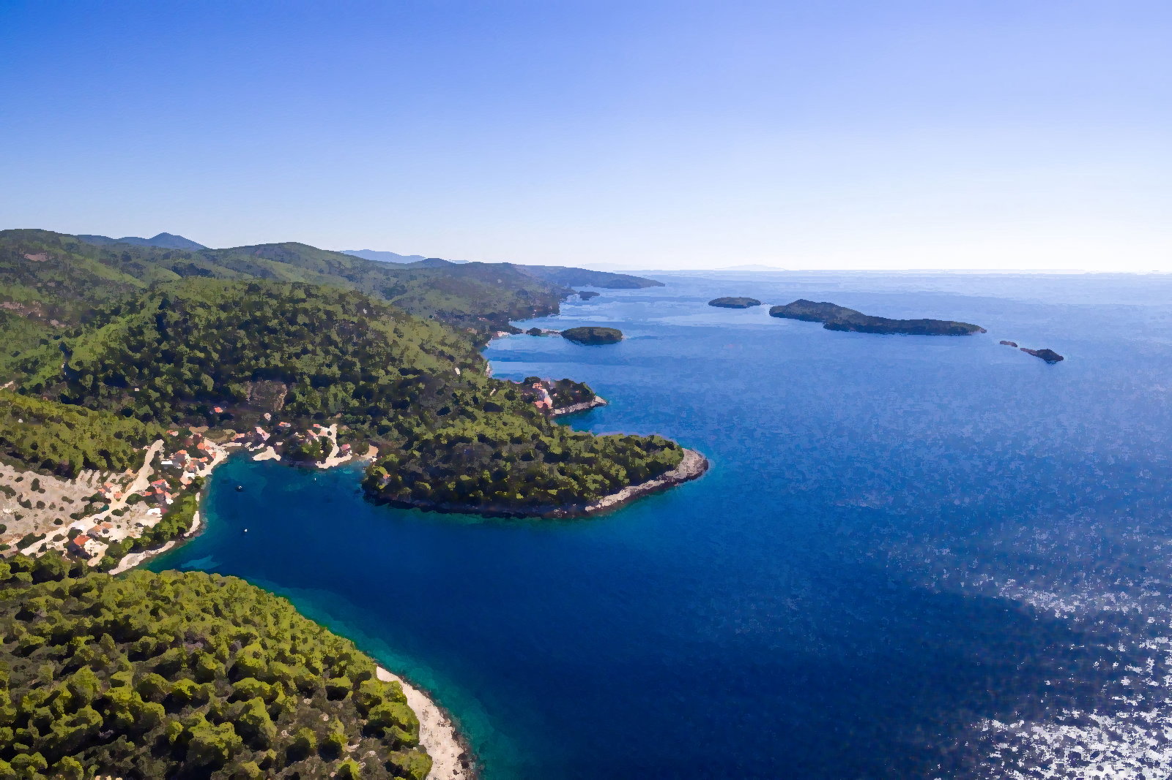
Otok
Lelujavi vjetar grize joj kose
Ogoljena u gorkom plavetnilu
Valovi joj snove odnose

Dušu u okrilju otoka
Obuzima hladno more
Postaje dio njena krvotoka

Smije mi se ta krasna silueta
Pjevajući već otpjevane pjesme
Opija me njena životna pirueta

Ostavlja sebe i nas
Svoj zadnji sunčani transparent
U otoku ostaje zarobljen njen glas

Živim na otoku te su sunce i more neizostavni dio mog života. Ova je inspiracija jednostavno u meni jer gdje god da odem i koliko god me nema, znam gdje pripadam, a u mislima se uvijek vraćam moru i otoku. Sada nas maturante čekaju novi izazovi i uvjeti kojima se moramo prilagoditi. Većina nas razmišlja upisati fakultete u gradovima možda daleko od mora, a nekolicina (kao i ja) planira nakon fakulteta otići u inozemstvo. Svi ćemo uskoro fizički napustiti svoj otok i mjesta u kojima smo proveli većinu života. Ipak, mjesto ne određuje gdje pripadaš, to radi srce. Otok smo zapravo mi jer ga uvijek nosimo sa sobom u našim srcima i mislima ma gdje bili.
Nina Curać

